6523 POWER BANK NIPAXITEM 6523: POWER BANK NIPAX  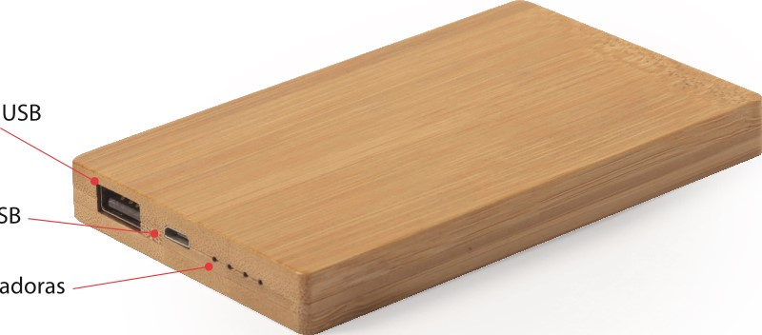  Sortie USB  Entrée Micro USB  Indicateurs Lumineux  Manuel d utilisation, précautions de sécurité importantes : avant l utilisation, veuillez observer les précautions suivantes. Le non-respect de cette consigne peut être dangereux et endommager vos appareils mobiles.  L’unité contient uen batterie au lithium polymère interne de 5000 mAh. Lors de la première utilisation ou après une longue période de stockage, chargez complètement l’appareil avant de l’utiliser. L’unité atteindra sa performance maximale après 2 ou 3 cycles complets de charge et de décharge.  L’utilisation de mauvais adaptateurs d’alimentation ou de mauvais câbles USB peut endommager vos appareils mobiles et la batterie externe. Ne plongez pas dans l’eau et ne l’exposez pas à des conditions météorologiques extrêmes  Evitez tout coup sur l’appareil. Tenez l’appareil éloigné des sources de chaleur ou d’incendie. Gardez l’appareil hors de portée des enfants. Pendant la charge, le boîtier de la batterie externe peut devenir légèrement chaud, il est normal que de la chaleur soit générée lors des processus de charge et de décharge. Pour éviter les risques pendant le processus de charge, ne placez aucun objet métallique entre le chargeur et l’appareil mobile.  SPECIFICATIONS :  Capacité : 5000mAh/3,7V-Batterie au lilithium polymère.  Entrée micro USB :5V  Sortie USB : 5V  Autonomie de la batterie : plus de 500 cycles de charge.  Avec indicateur de charge, 4LES.  INSTRUCTIONS :  Voyant lumineux :  Pendant les processus de charge de la batterie externe, les voyants blancs commencent à clignoter. Une fois le processus de de charge terminé, ces indicateurs de charge deviendront fixes. Lorsque vous connectez un appareil mobile à la batterie externe, ces voyants s’allument, en fonction du niveaude charge diponible dans l’unité. Lorsque le processus de l’appareil mobile est terminé complètement, et donc en déchargeant la batterie du dispositif d’alimentation (Power Bank), les voyants de charge s’éteignent pour indiquer le volume de charge disponible. Chaque section (voyant lumineux) représente 25% du total. Chargement de l’appareil d’alimentation portable : connectez un câble de connexion au chargeur portable via la connexion Micro USB. Sélectionnez, et ajustez si nécessaire, la prise la plus appropriée et connectez l’appareil à la source d’alimentation. Chargement des appareils mobiles : connectez l’appareil mobile que vous souhaitez charger à la batterie externe via le port de sortie (OUT), à l’aide d’un câble avec connexion USB. A la fin de chacun des processus, n’oubliez pas de retirer le câble USB.  Remarque : pour vérifier le niveau de batterie disponible, secouez la banque d’alimentation.  El simbolo de referencia tanto en el producto como en su manual de usuario, indica que al final de la Vida ütil de IOS aparatos eléctricos y/o electrönicos, éstos deberån reciclarse por separado de sus residuos domésticos. Existen medios MADE IN PRC adecuados para recoger este tipo de material para su correcto reciclaje. MKTO CATAL IMPORTACIONES S.L. 804267225 Para obtener mås informaciån, pöngase en contacto con la autoridad local Ctra. De Huercal-Overa, sin, 04640, Pulpi, Almeria, Spain. |  | ITEM 6523: POWER BANK NIPAX  USB output  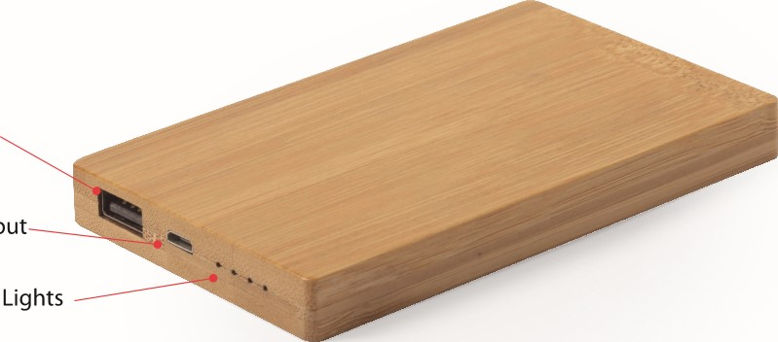  Micro USB input  Indicator Lights  USER MANUAL  IMPORTANT SAFETY PRECAUTIONS: Before use please note the following safety precautions. Failure to comply may be dangerous and cause damage to your mobile electronic devices.  The power bank unit contains an internal 5.000mAh lithium polymer battery.  Upon initial use or after a prolonged period of storage, fully charge the unit before use. The unit will reach its maximum performance after 2 or 3 full charging and discharging cycles.  Using an incorrect power adaptor or USB cable could cause damage to both your mobile devices and the Power Bank.  Do not submerge in water or expose to adverse weather conditions.  Avoid dropping the device.  Keep the device away from fire and high temperatures.  Keep the device out of reach of children.  During charging, the Power Bank case may become slightly warm. This is normal as the charging and discharging process generates heat.  To avoid risk, do not place any metal objects between the charger and the mobile device during the charging process.  SPECIFICATIONS:  Capacity: 5000mAh / 3,7V - Lithium Polymer Battery.  Micro USB Input: 5V 1 A.  USB Output: 5V=— IA  Battery Life: More than 500 charging cycles. With charge indicator, 4 Leds.  INSTRUCTIONS:  Indicator light: During the charging process of the power bank the white lights of the charge indicator will start to flash. As the charging process is completing the lights will start to remain solid. When a mobile device is connected to the power bank the indicator lights will appear, according to the charge level available on the unit. During the charge transmission, the power of the portable charging device will decrease and the lights on the charge indicator will start to disappear indicating the remaining charge capacity available. Every light represents 25% of the total charge.  Charging the portable power device: Connect a connector cable to the Micro USB port on the portable charger. Select and change the power source if necessary and connect to the Power Bank.  Charging mobile devices: Connect the USB cable to the mobile device and connect the other end of the USB cable to the (out) port of the portable charger. Remove the USB cable at the end of each process.  Note: Shake the power bank to check the battery level.  This symbol both in the product and its user manual indicates that at the end of the devices electrical life, it should be recycled separately from your MADE IN PRC household waste. There are adequate means to dispose of this material MKTO CATAL IMPORTACIONES S.L. B04267225 for proper recycling. For more information, contact your local authorities. ctra. De Huercal-overa, sin, 04640, Pulpi, Almeria, Spain.

